**МИНИСТЕРСТВО ОБРАЗОВАНИЯ РЕСПУБЛИКИ БЕЛАРУСЬ**

**УЧРЕЖДЕНИЕ ОБРАЗОВАНИЯ**

**ГОМЕЛЬСКИЙ ГОСУДАРСТВЕННЫЙ ТЕХНИЧЕСКИЙ УНИВЕРСИТЕТ ИМЕНИ П. О. СУХОГО**

Факультет автоматизированных и информационных систем

Кафедра «Информационные системы и технологии»

**ОТЧЁТ ПО ЛАБОРАТОРНОЙ РАБОТЕ 3**

по дисциплине:

«Компьютерное моделирование физических и технических систем»

на тему:

«Матричные вычисления, численные методы в *SciLab*»

Выполнил: студент гр. ИТП-31

Коркуц С. И.

Принял: ассистент

Гуменников Е.Д.

Гомель 2020

**Цель:** освоить основные приемы построения двумерных и трехмерных графиков средствами пакета *Scilab*.

**Порядок выполнения работы:**

1.Построить график функции в заданных пределах изменения ее аргумента.

Вариант индивидуального первого задания представлен на рисунке 1.



Рисунок 1 – Вариант индивидуального первого задания

Результат выполнения первого задания представлен на рисунке 2.

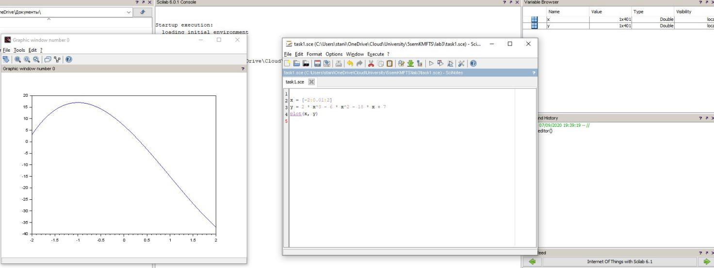

Рисунок 2 – Результат выполнения первого задания

2. Построить на одном поле графики двух функций, промаркировать точки графиков, задать типы линий, подписать оси и весь график, создать легенду, нанести координатную сетку, нанести на график произвольный текст.

Вариант индивидуального второго задания представлен на рисунке 3.



Рисунок 3 – Вариант индивидуального второго задания

Результат выполнения второго задания представлен на рисунке 4.

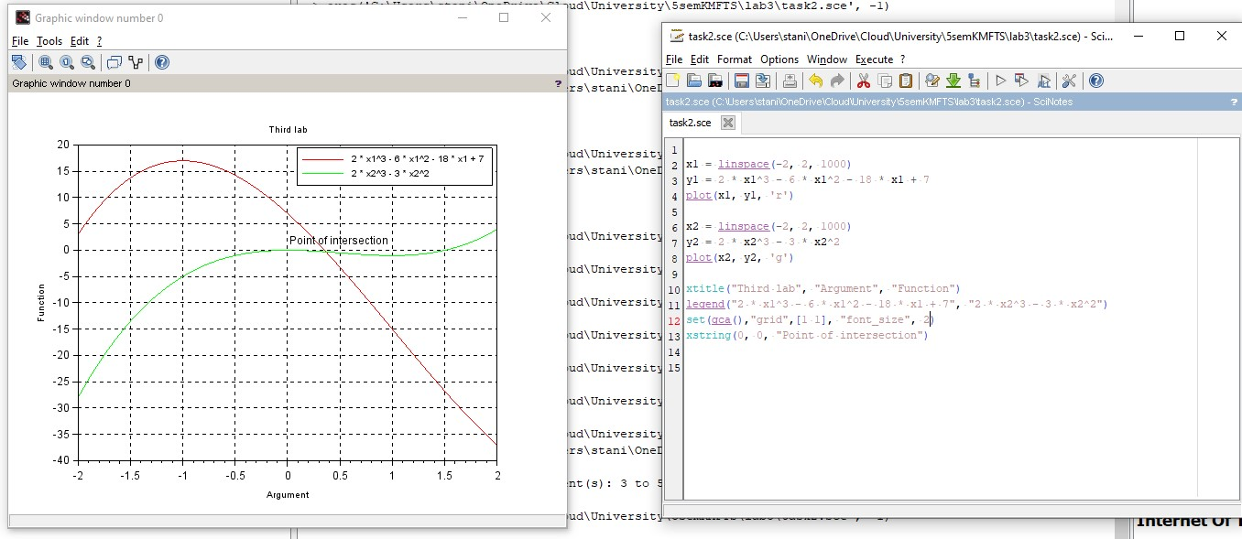

Рисунок 4 ­– Результат выполнения второго задания

3. Разбить графическое окно на 4 области, в которых построить графики п.1, 2 и графики функций y=sin(x) и y=cos(x).

Вариант индивидуального третьего задания представлен на рисунке 5.



Рисунок 5 – Вариант индивидуального третьего задания

Результат выполнения третьего задания представлен на рисунке 6.

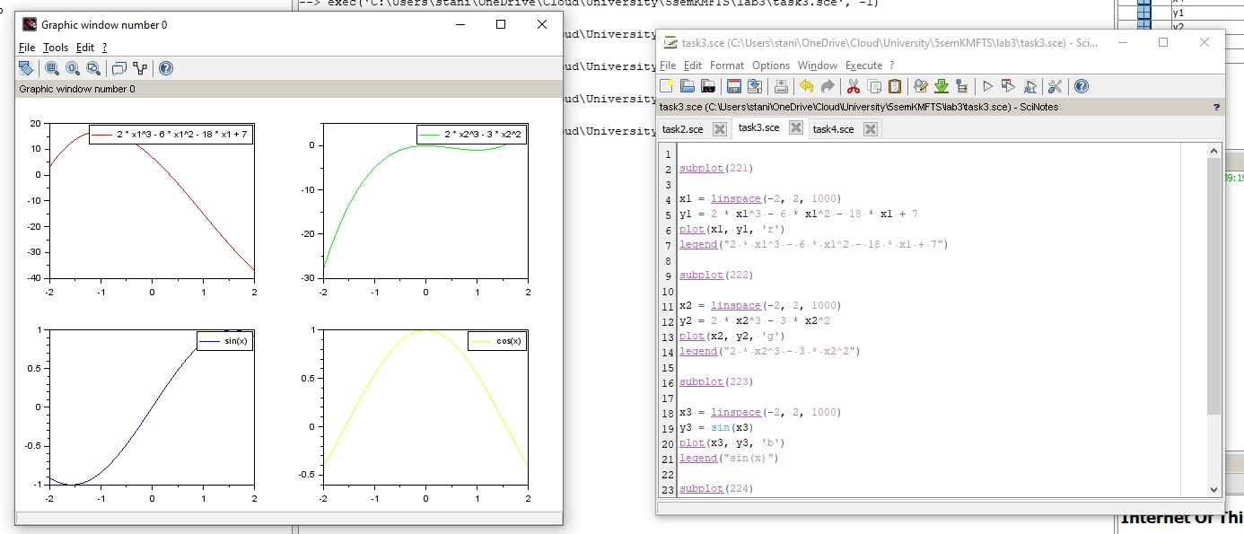

Рисунок 6 – Результат выполнения третьего задания

4. Построить график кусочно-непрерывной функции. Пределы изменения аргумента подобрать так, чтобы перекрывались все три диапазона. При задании вида функции необходимо использовать программный фрагмент, нанести координатную сетку, оцифровать оси, задать легенду для каждой линии графика, сделать надписи по осям и заголовок графика, изменить тип, цвет, толщину линии графика, нанести маркеры на линии графика.

Вариант индивидуального четвёртого задания представлен на рисунке 7.

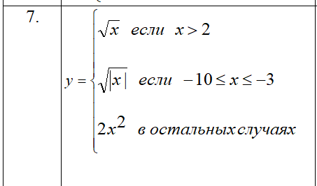

Рисунок 7 – Вариант индивидуального четвёртого задания

Результат выполнения четвёртого задания представлен на рисунке 8.

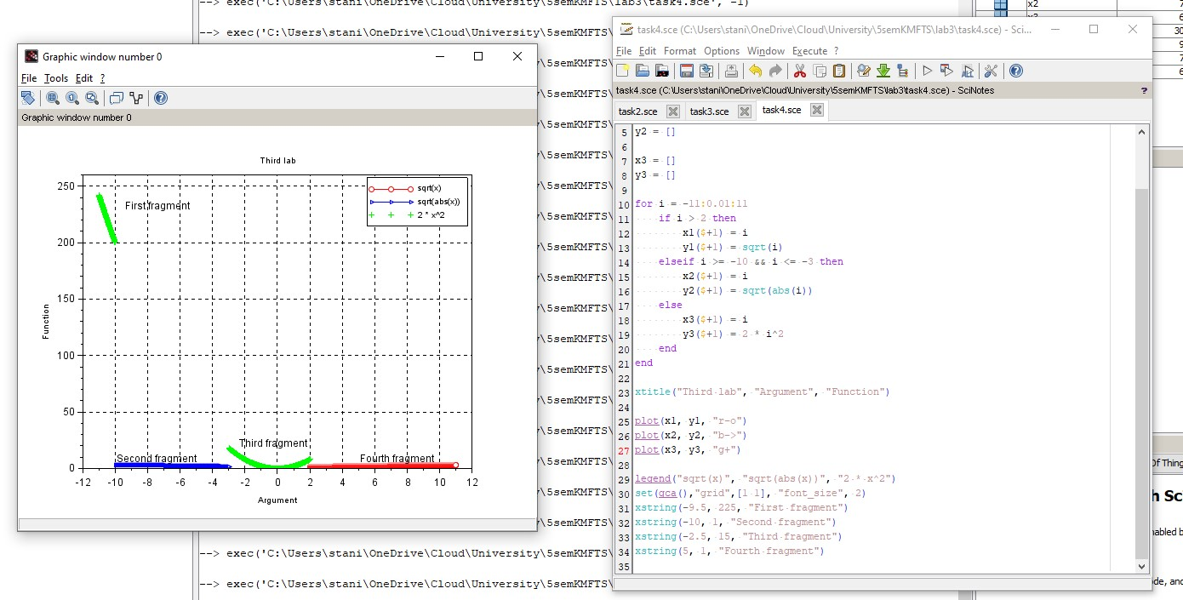

Рисунок 8 – Результат выполнения четвёртого задания

5. Построить график поверхности по следующим исходным данным

Разбить графическое окно на 4 области, в каждой из которых построить график заданной поверхности.

Вариант индивидуального пятого задания представлен на рисунке 9.

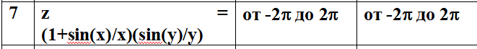

Рисунок 9 – Вариант индивидуального пятого задания

Результат выполнения пятого задания представлен на рисунке 10.

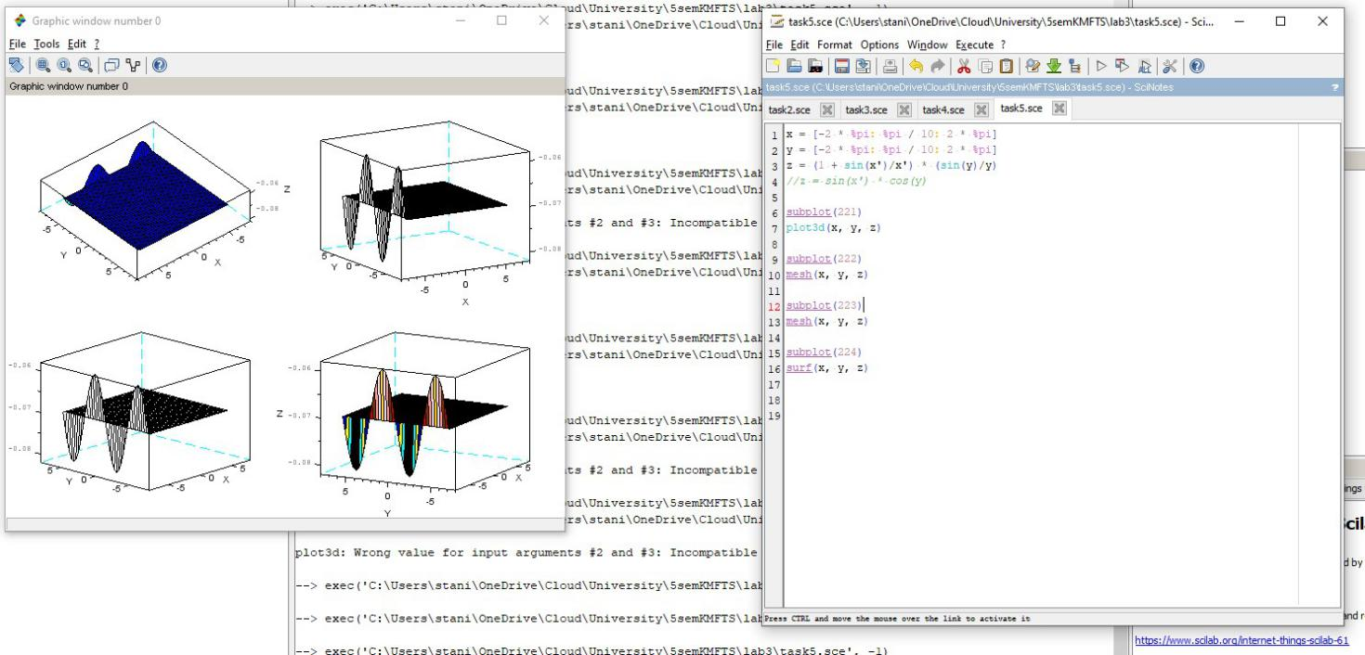

Рисунок 10 – Результат выполнения пятого задания

**Вывод:** при выполнении лабораторной работы были изучены основные приемы построения двумерных и трехмерных графиков средствами пакета *Scilab*.

**ПРИЛОЖЕНИЕ А**

(Листинг программы)

**Задание 1**

x = linspace(-2, 2, 1000)y = 2 * x^3 - 6 * x^2 - 18 * x + 7plot(x, y)

**Задание 2**

x1 = linspace(-2, 2, 1000)y1 = 2 * x1^3 - 6 * x1^2 - 18 * x1 + 7plot(x1, y1, 'r')

x2 = linspace(-2, 2, 1000)y2 = 2 * x2^3 - 3 * x2^2plot(x2, y2, 'g')

xtitle("Third lab", "Argument", "Function")legend("2 * x1^3 - 6 * x1^2 - 18 * x1 + 7", "2 * x2^3 - 3 * x2^2")set(gca(),"grid",[1 1], "font_size", 2)xstring(0, 0, "Point of intersection")

**Задание 3**

subplot(221)

x1 = linspace(-2, 2, 1000)y1 = 2 * x1^3 - 6 * x1^2 - 18 * x1 + 7plot(x1, y1, 'r')legend("2 * x1^3 - 6 * x1^2 - 18 * x1 + 7")

subplot(222)

x2 = linspace(-2, 2, 1000)y2 = 2 * x2^3 - 3 * x2^2plot(x2, y2, 'g')legend("2 * x2^3 - 3 * x2^2")

subplot(223)

x3 = linspace(-2, 2, 1000)y3 = sin(x3)plot(x3, y3, 'b')legend("sin(x)")

subplot(224)

x4 = linspace(-2, 2, 1000)y4 = cos(x4)plot(x4, y4, 'y')legend("cos(x)")

**Задание 4**

x1 = []y1 = []

x2 = []y2 = []

x3 = []y3 = []

for i = -11:0.01:11

if i > 2 then

x1($+1) = i

y1($+1) = sqrt(i)

elseif i >= -10 && i <= -3 then

x2($+1) = i

y2($+1) = sqrt(abs(i))

else

x3($+1) = i

y3($+1) = 2 * i^2

endend

xtitle("Third lab", "Argument", "Function")

plot(x1, y1, "r-o")plot(x2, y2, "b->")plot(x3, y3, "g+")

legend("sqrt(x)", "sqrt(abs(x))", "2 * x^2")set(gca(),"grid",[1 1], "font_size", 2)xstring(-9.5, 225, "First fragment")xstring(-10, 1, "Second fragment")xstring(-2.5, 15, "Third fragment")xstring(5, 1, "Fourth fragment")

**Задание 5**

x = [-2 * %pi: %pi / 10: 2 * %pi]y = [-2 * %pi: %pi / 10: 2 * %pi]z = (1 + sin(x')/x') * (sin(y)/y)*//z = sin(x') * cos(y)*

subplot(221)plot3d(x, y, z)

subplot(222)mesh(x, y, z)

subplot(223)mesh(x, y, z)

subplot(224)surf(x, y, z)